HÀNH TRÌNH ĐẾN VỚI ĐẠI ĐỘI BỘ BINH 4
Hướng tới kỷ niệm 76 năm ngày thành lập Quân đội nhân dân Việt Nam (22/12/1944-22/12/2020) và 31 năm Ngày hội quốc phòng toàn dân (22/12/1989-22/12/2020) , thực hiện kế hoạch của nhà trường, Liên đội TH Ngô Quyền tổ chức chương trình tham quan trải nghiệm cho học sinh tại Đơn vị Bộ binh 4 (Đơn vị đóng quân trên địa bàn xã Đăk Drông, huyện Cư Jút).
Đúng 6h30 phút sáng ngày 19/12/2020, hơn 60 em học sinh khối lớp 5 của trường tiểu học Ngô Quyền đã tập trung tại sân trường, sẵn sàng cho chuyến đi. Cảm xúc bồi hồi, ngóng trông, niềm háo hức mong chờ thể hiện rõ trên khuôn mặt hào hứng, phấn khởi cùng những tiếng cười, tiếng nói giòn tan trong suốt con đường tới tham quan tại Đơn vị Bộ binh 4.
Khi đặt chân đến cổng đơn vị, tất cả các em học sinh ồ lên vui sướng. Đơn vị đóng chân ngay trên một quả đồi, xung quanh được bao bọc bởi cây cối xanh tốt, thật là mát mẻ. Bước xuống xe, các bạn ấy thỏa thích ngắm nhìn một dãy dài hoa hồng đang nở rộ trên con đường dẫn vào sân chính. Có tiếng bàn tán : Đẹp quá! sạch sẽ quá, các chú bộ đội siêng thật, giỏi thật! Trước khi đi tham quan đơn vị, các em học sinh được BTC bố trí khu vực tập trung trước sân khấu chuẩn bị cho lễ chào cờ (một yêu cầu trong kế hoạch của Hội đồng Đội huyện Cư Jút trong hành trình của Học sinh đến một địa chỉ nhân dịp 22/12). Theo hiệu lệnh của một chiến sỹ, nhạc Quốc ca nổi lên, tất cả các cán bộ, chiến sỹ đến toàn thể các thầy cô giáo, phụ huynh và các em học sinh có mặt đều đứng nghiêm chào cờ. Cũng là chào cờ nhưng sao cảm xúc nó khác với các buổi chào cờ đầu tuần ở trường, đó là cảm nhận của tất thảy mọi người, vì thế giọng hát nghe hùng hồn hơn, không khí trang nghiêm hơn.
Theo đó, thầy trò nhà trường đã được giao lưu cùng với các chú bộ đội, được nghe các chú trò chuyện để ôn lại truyền thống của ngành quân đội nhân dân Việt Nam trong quá trình xây dựng và Bảo vệ Tổ quốc. Học sinh hiểu được ý nghĩa ngày thành lập Quân đội nhân dân Việt Nam, biết được ai là người sáng lập ra tổ chức này, biết về Đại tướng Võ Nguyên Giáp - người anh cả của ngành quân đội Việt Nam. Đồng thời được chứng kiến các chú bộ đội duyệt binh theo hiệu lệnh quân đội, các em được nghe kể về công việc, về đời sống sinh hoạt của các chú bộ đội, các em được trải nghiệm cách cầm súng, được giao lưu văn nghệ cùng các chú bộ đội thân yêu.
Sau buổi trò chuyện, giao lưu văn nghệ, các em được tham quan khu nhà ở, nhà bếp, khu chăn nuôi, khu tăng gia sản xuất, khu tập luyện thể thao... Đặc biệt, các em được trực tiếp quan sát cán bộ, chiến sĩ gấp chăn màn, sắp xếp đồ đạc cá nhân…. Những hình ảnh này lâu nay trẻ chỉ biết qua lời nói của người lớn, qua lời dạy, qua tranh ảnh của cô giáo. Hôm nay đây khi tất cả là hiện thực và các em được quan sát toàn bộ khung cảnh nơi ăn, ở, nơi làm việc, luyện tập và những công việc hàng ngày của các chú bộ đội, trải nghiệm cách gấp chăn màn cùng các chú bộ đội, được ngắm nhìn các sản phẩm mà các chú bộ đội tạo ra để tự hào, để học tập và để vận dụng trong cuộc sống hàng ngày của các em .
Qua chuyến trải nghiệm này giúp học sinh có được những hiểu biết sâu sắc hơn về ngành Quân đội nhân dân Việt Nam. Từ những câu chuyện, từ những điều mà các em quan sát, học tập được trong chuyến đi, các em sẽ tự hào hơn về những truyền thống quý báu và những đóng góp to lớn của ngành Quân đội trong công cuộc xây dựng và bảo vệ Tổ quốc. Từ đó, các em có ý thức hơn trong học tập, rèn luyện hàng ngày để trở thành con ngoan trò giỏi, xác định rõ trách nhiệm sau này lớn lên góp công sức xây dựng đất nước ngày càng phồn vinh.
Nam Dong, ngày 22/12/2020
Người viết
Hồng Tuyến – Ngọc Hà

CHÙM ẢNH CHUYẾN THAM QUAN ĐƠN VỊ BỘ BINH 4

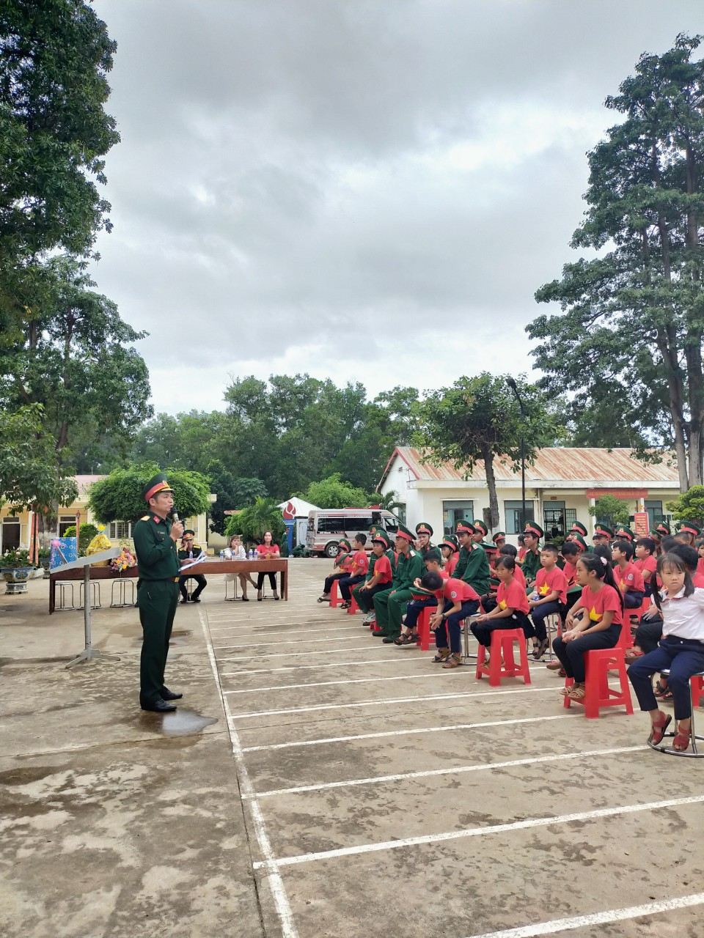
Học sinh nghe cán bộ của đơn vị BB4 nói chuyện truyền thống QĐNDVN

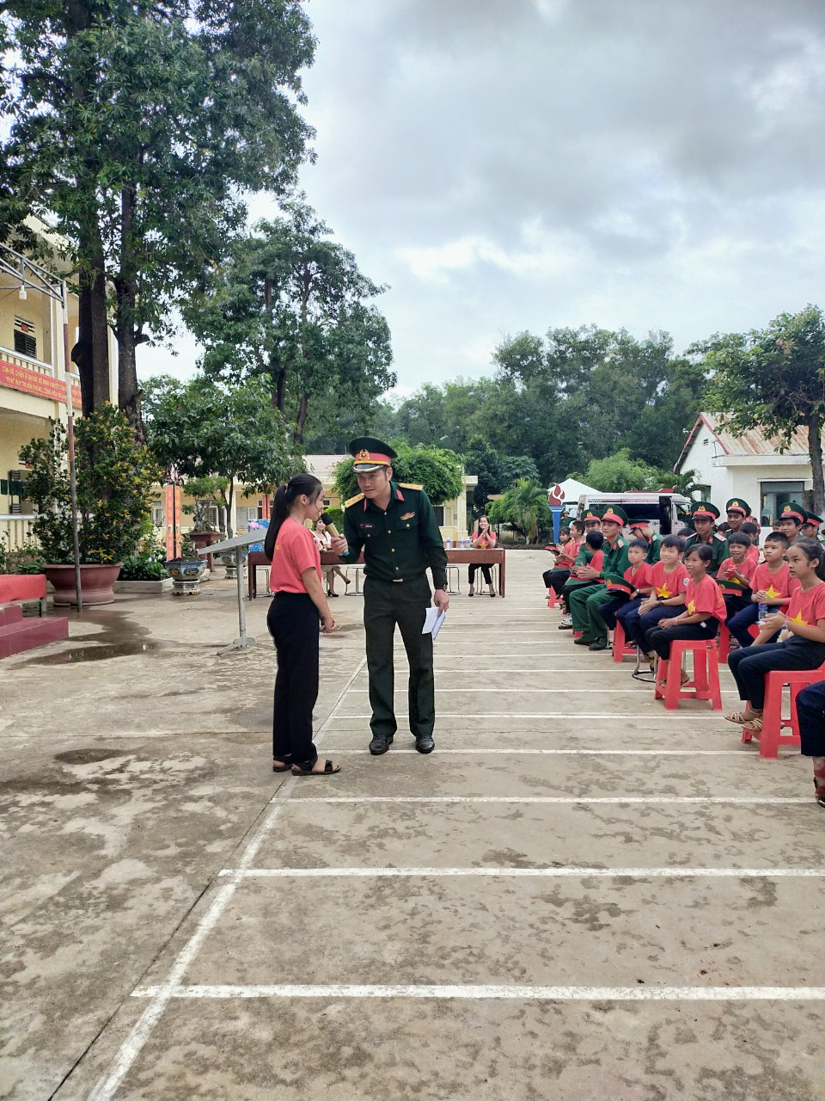

Học sinh giao lưu với bộ đội
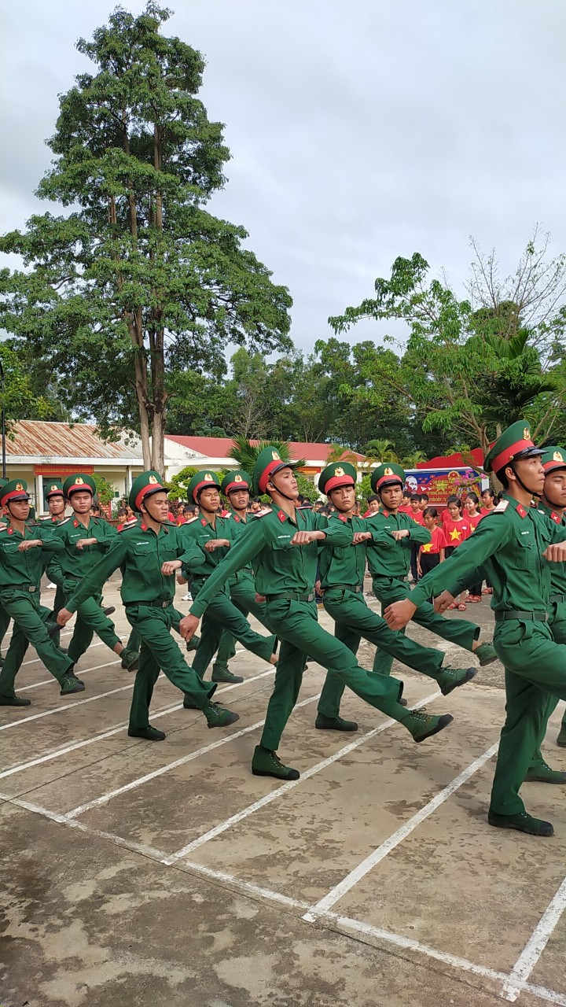
Học sinh xem Bộ đội duyệt binh

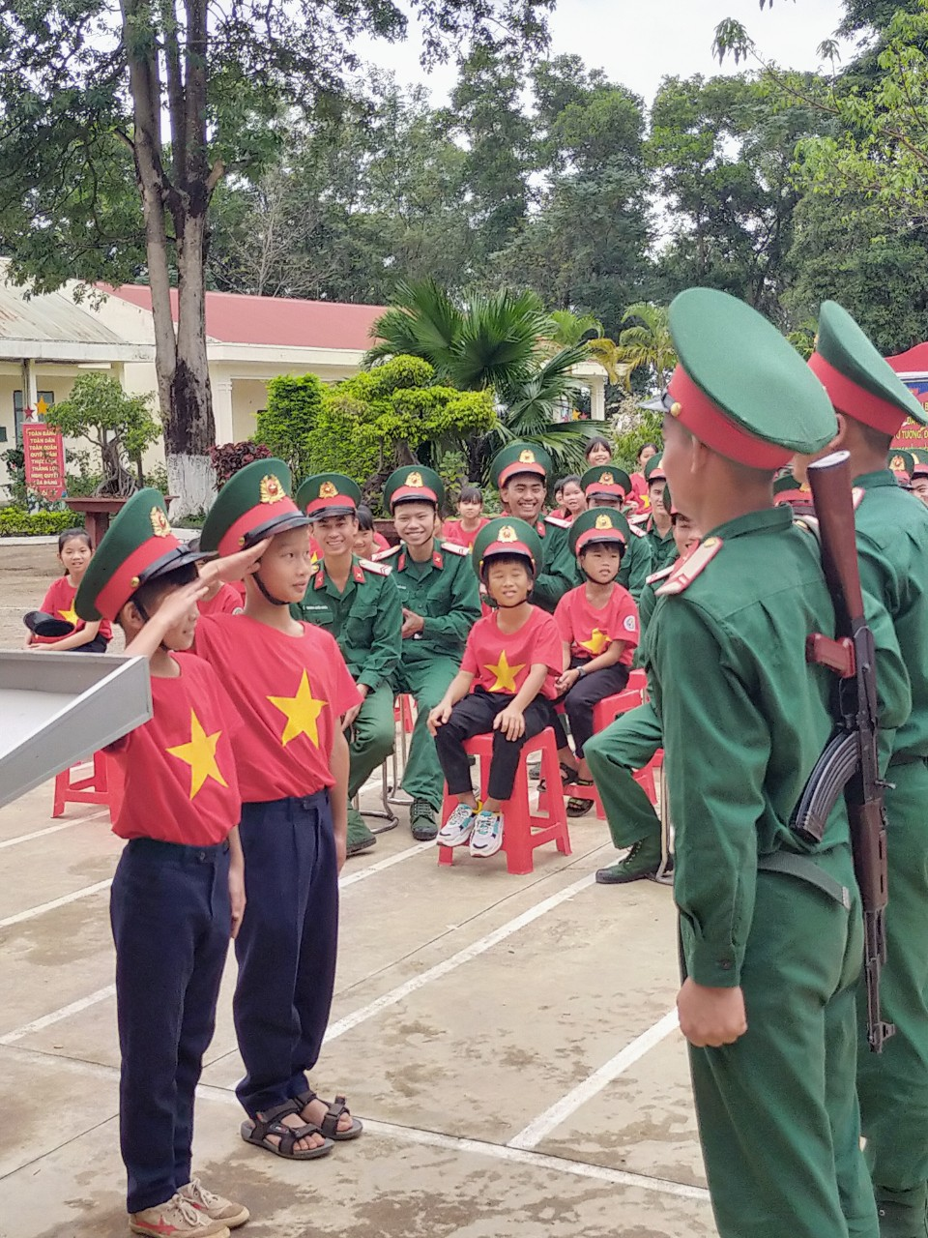

Học sinh trải nghiệm chào theo nghi thức quân đội
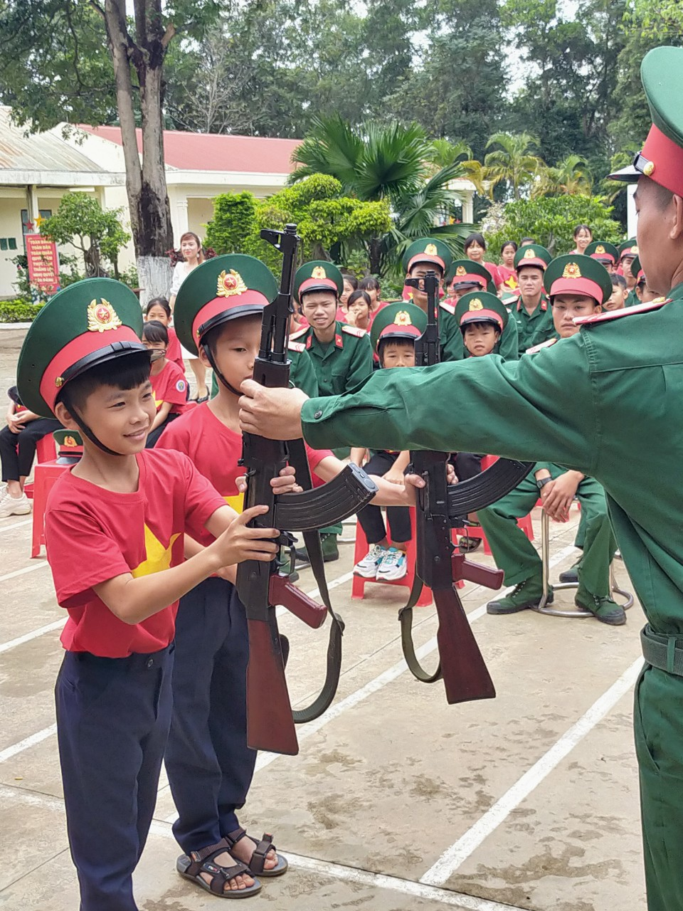
Học sinh trải nghiệm cầm súng
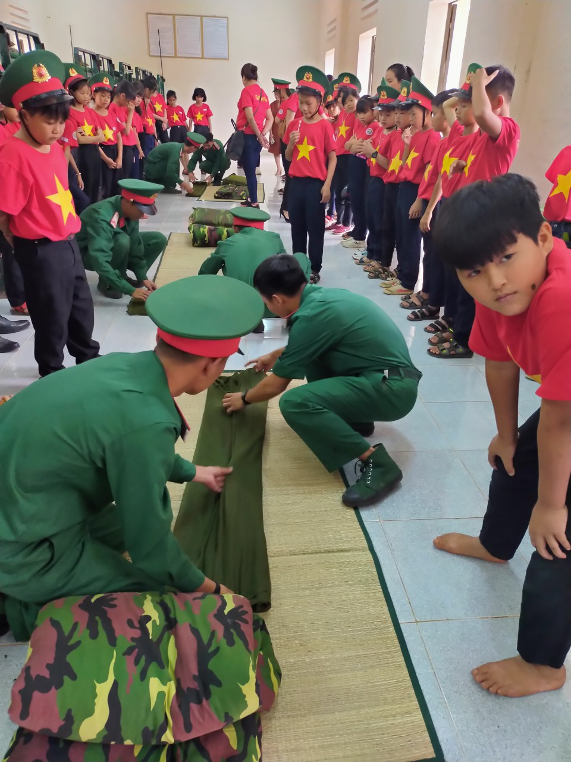
Học sinh quan sát bộ đội gấp chăn màn

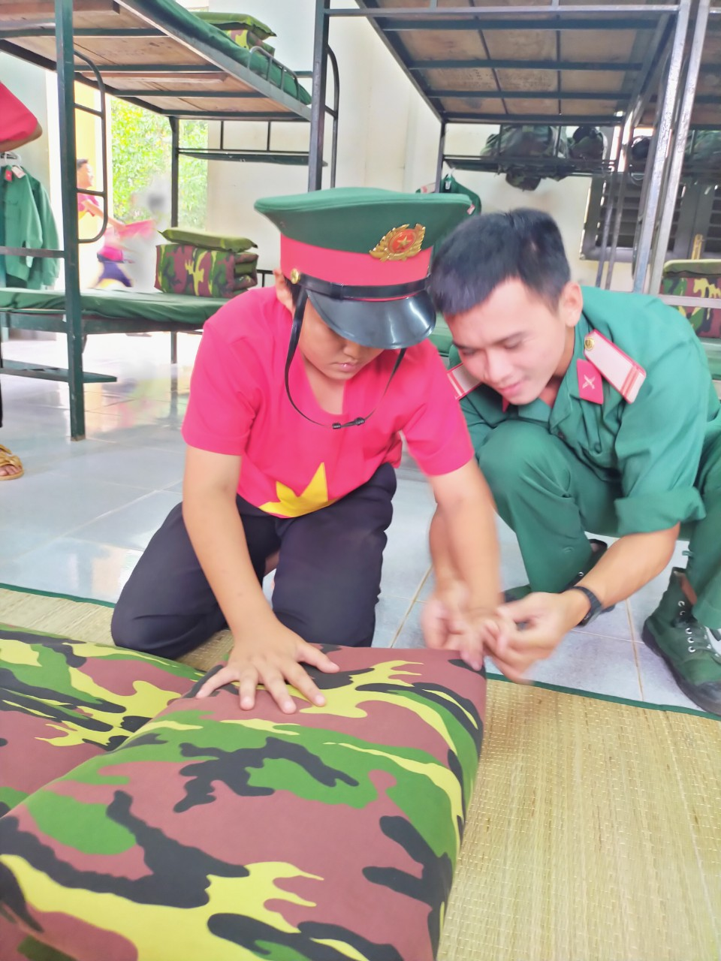
Học sinh trải nghiệm gấp chăn màn
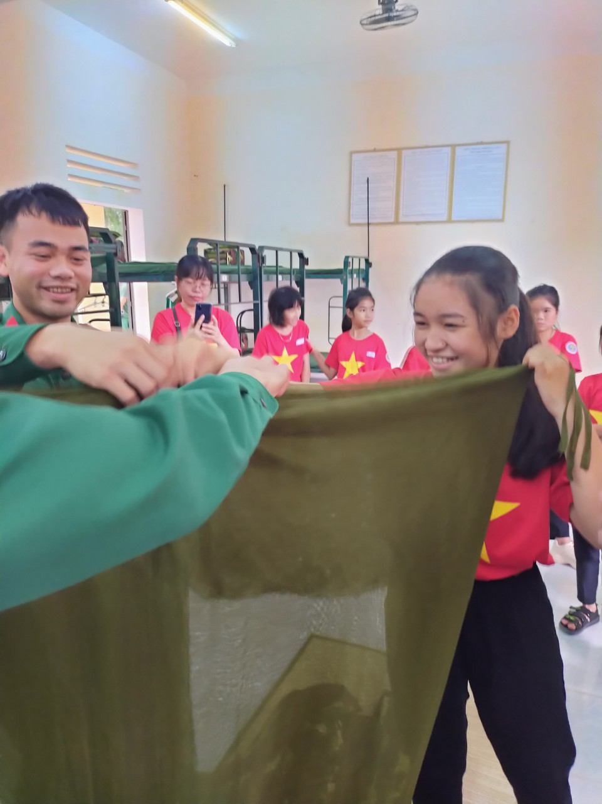
Học sinh trải nghiệm gấp chăn màn
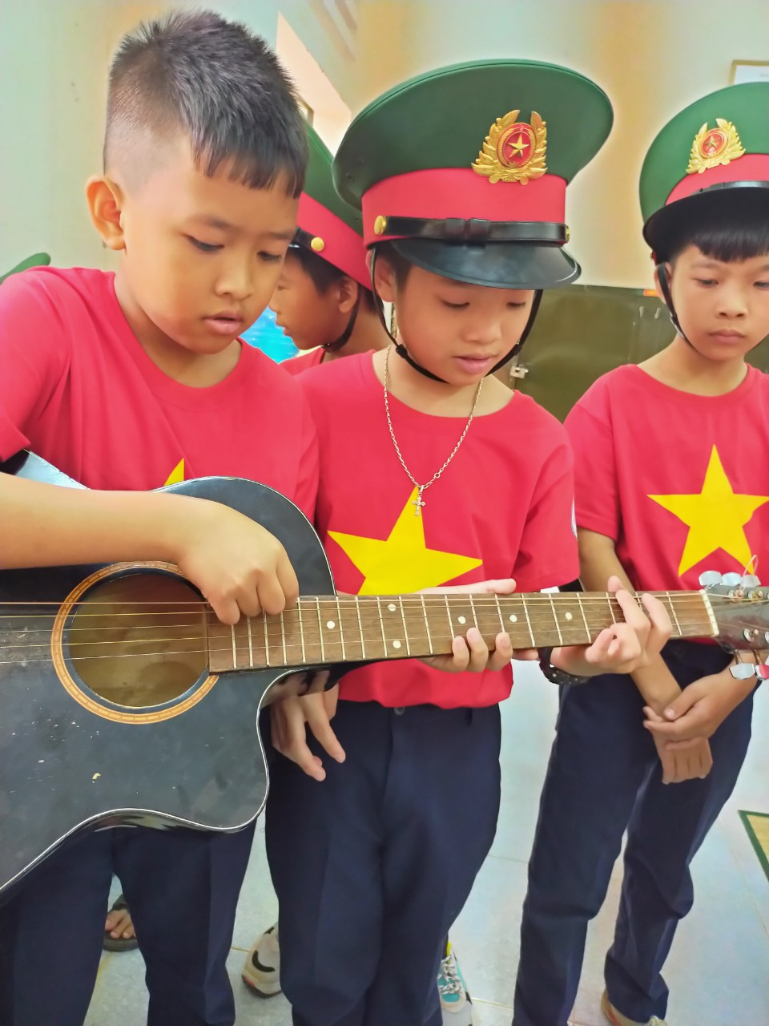
Học sinh trải nghiệm
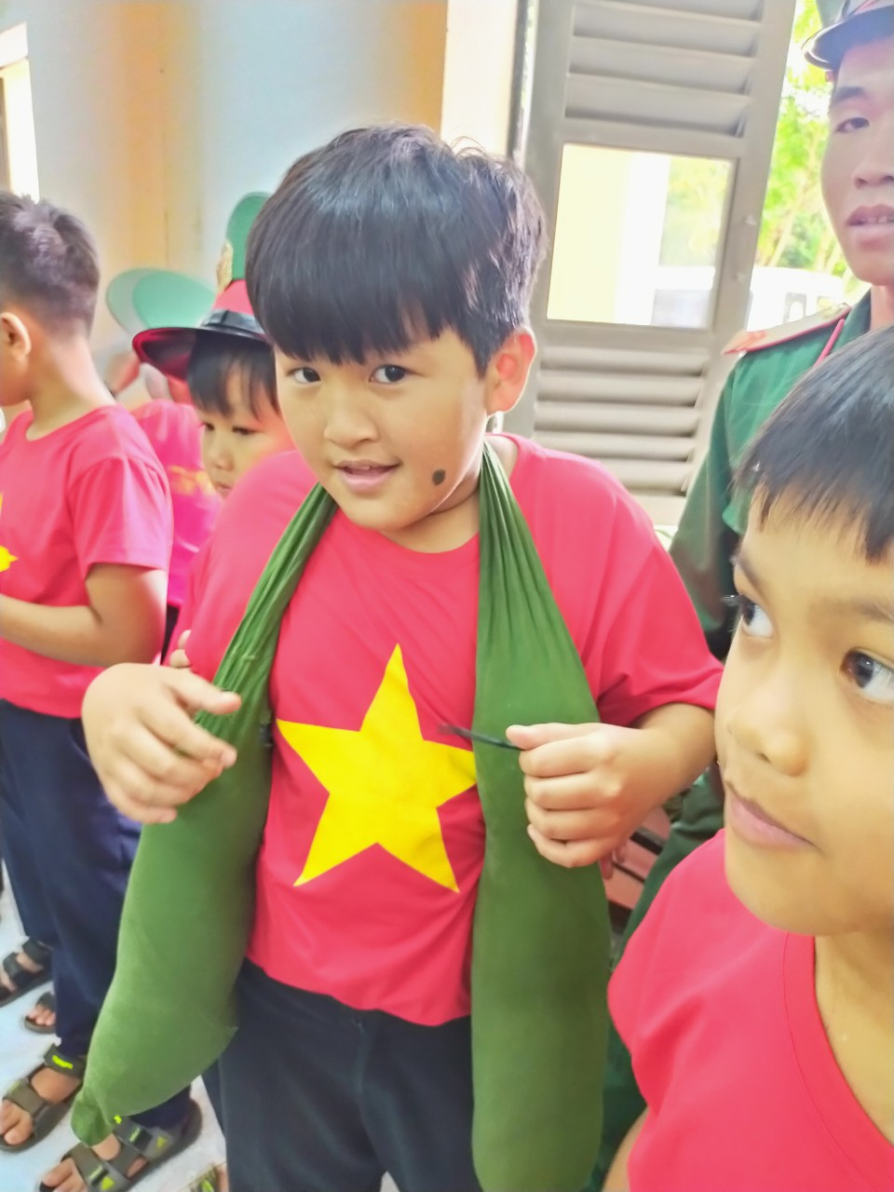
Học sinh trải nghiệm

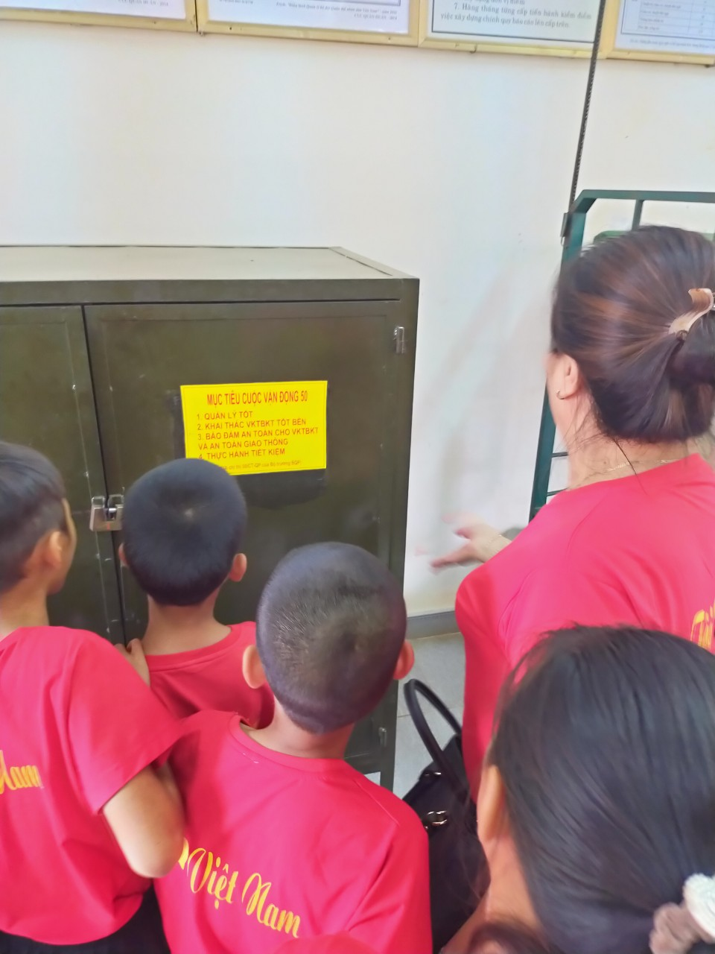
Học sinh tham quan khu nhà ở
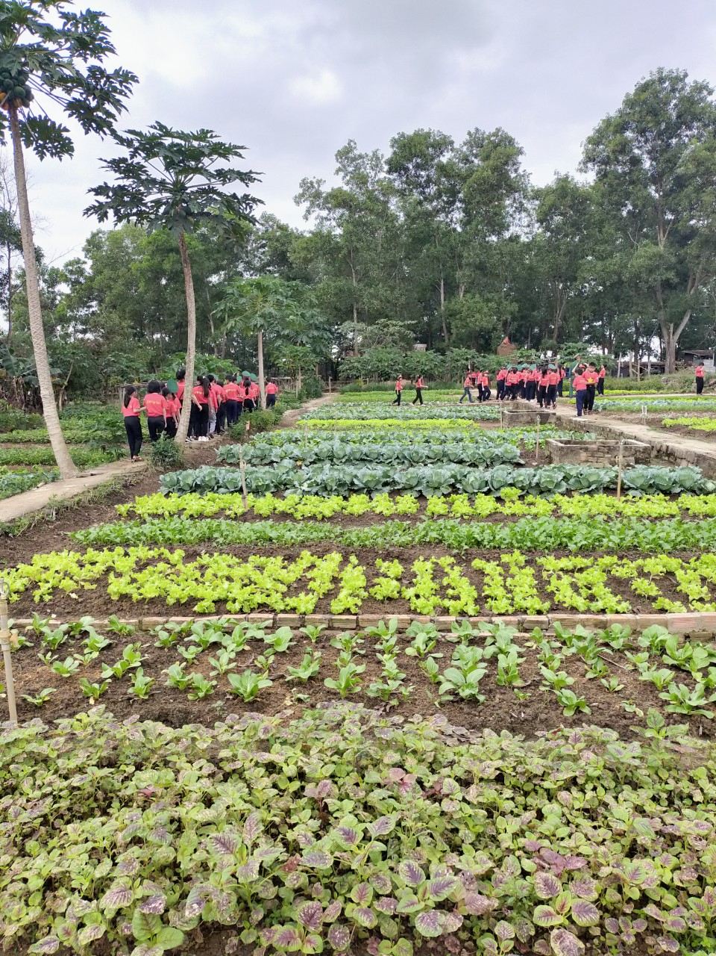
Học sinh tham quan khu tăng gia

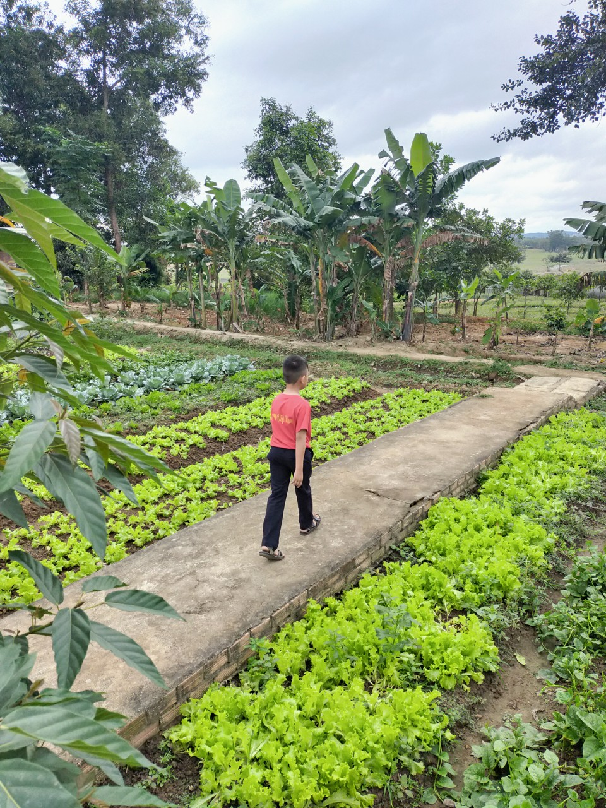
Học sinh tham quan khu tăng gia
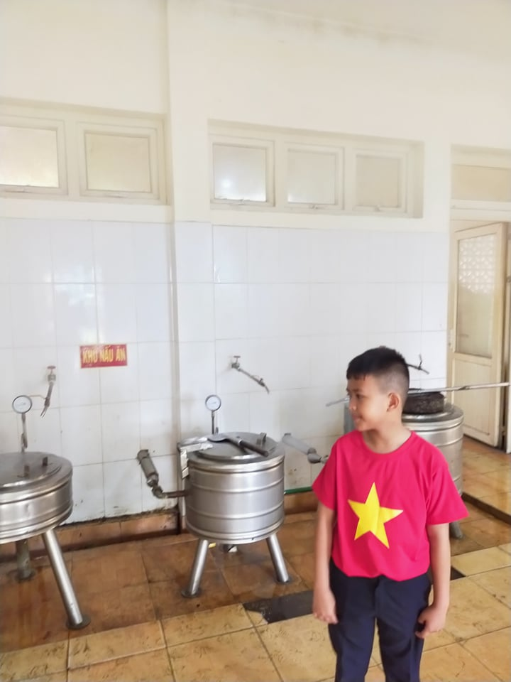
Tham quan khu nhà bếp
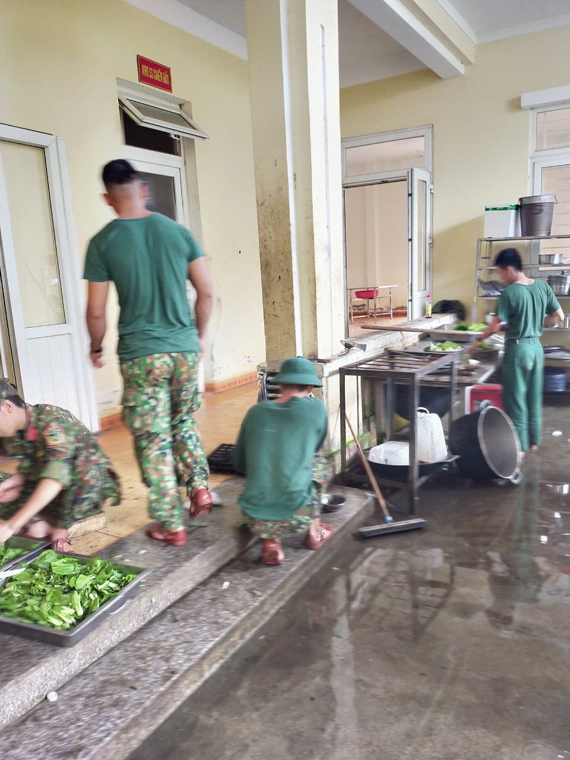
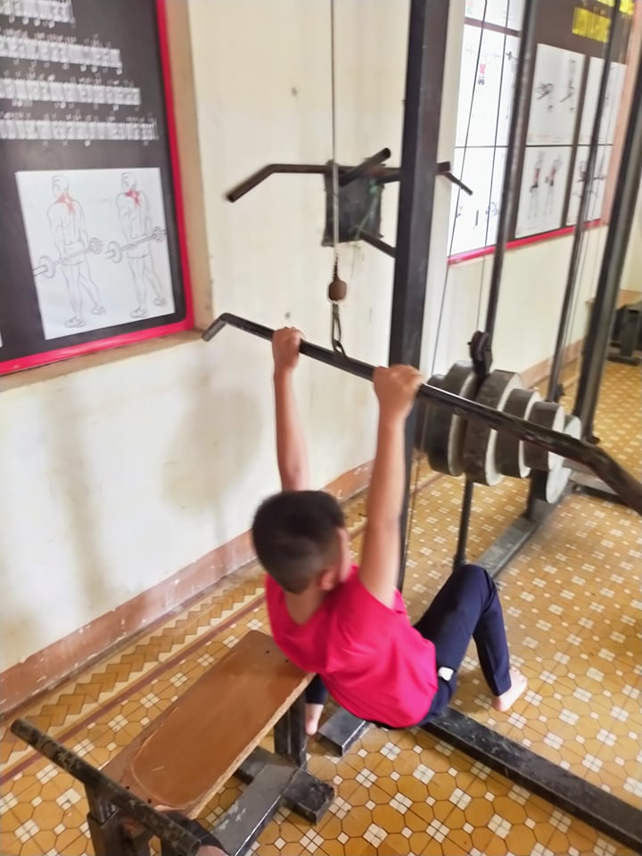
Tham quan khu luyện tập thể thao
